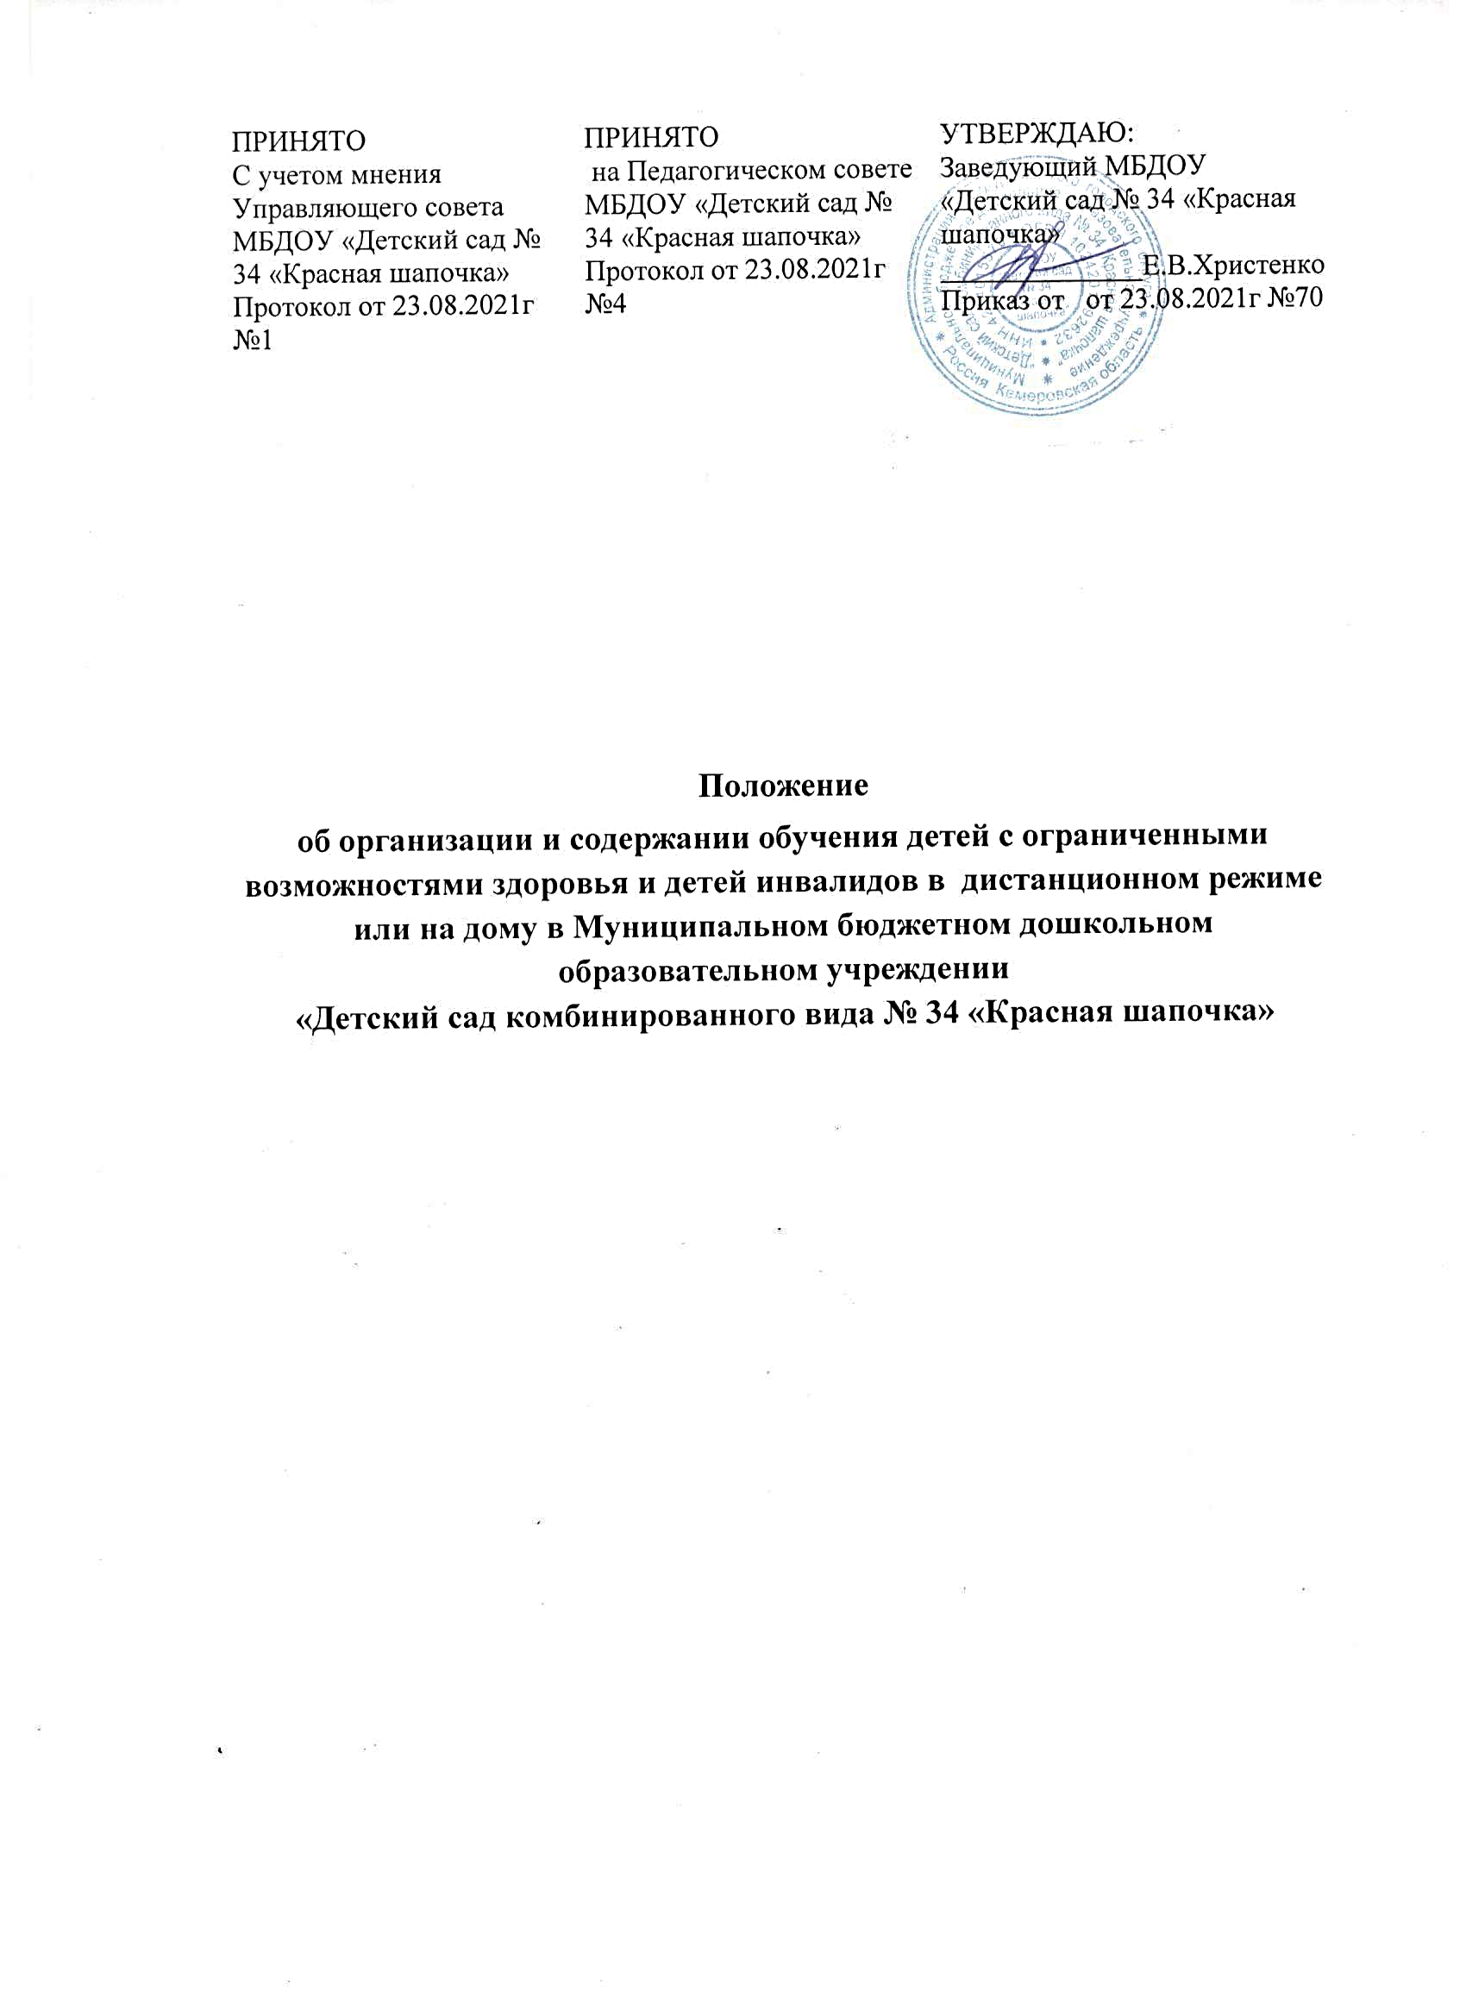

- Общие положения

1.1. Организация и содержание обучения детей с ограниченными возможностями здоровья (ОВЗ) и детей-инвалидов в дистанционном режиме или на дому в Муниципальном бюджетном дошкольном образовательном учреждении «Детский сад комбинированного вида №34 «Красная шапочка» (Далее – Учреждение) регламентируется следующими нормативно-правовыми документами:
− Федеральным Законом Российской Федерации «Об образовании в Российской Федерации» № 273-ФЗ от 29.12.12 г.;
− Письмом MОиН РФ от 10.12.2012 г. №07-832 «Методические рекомендации по организации обучения на дому детей-инвалидов с использованием дистанционных образовательных технологий»;
− Федеральным законом «О социальной защите инвалидов в РФ» от 02.07. 2013 г. №185-ФЗ;
− Уставом Учреждения.
1.2. Дистанционное обучение - способ организации процесса обучения, основанный на
использовании современных информационных и телекоммуникационных технологий,
позволяющих осуществлять обучение на расстоянии без непосредственного контакта между педагогом и воспитанником.
1.3. Обучение на дому — это получение образования, при котором освоение адаптированной основной образовательной программы дошкольного образования осуществляется вне дошкольного образовательного учреждения. Обучение проводят педагоги образовательной организации, к которой прикреплен ребенок.
1.4. Цель дистанционного обучения детей с ОВЗ и детей-инвалидов - создание специальных условий обучения и воспитания, учитывающих особые образовательные потребности детей с ограниченными возможностями здоровья посредством индивидуализации и дифференциации образовательного процесса для их успешной социализации, обеспечения их полноценного участия в жизни общества, эффективной самореализации в различных видах профессиональной и социальной деятельности.
1.5. Настоящее Положение определяет порядок организации дистанционного обучения детей с ОВЗ и детей – инвалидов (Далее – детей с ОВЗ) в Учреждении, которые по состоянию здоровья временно или постоянно не могут посещать Учреждение.

- Организация процесса дистанционного обучения или на дому детей с ОВЗ.

2.1. Права и обязанности воспитанников, осваивающих адаптированные образовательные программы с использованием дистанционных образовательных технологий и обучающихся на дому, определяются законодательством Российской Федерации.
2.2. Получение образовательных услуг в дистанционной форме или на дому возможно по всему комплексу занятий, предусмотренных учебным планом адаптированной основной образовательной программы (далее - АООП). Выбор занятий может осуществляться родителями (законными представителями) по согласованию Учреждения.
2.3. Получающие образовательные услуги в дистанционном режиме или на дому имеют все права и несут все обязанности, предусмотренные законом Российской Федерации «Об образовании» и Уставом Учреждения, наравне с воспитанниками других форм дошкольного образования, могут принимать участие во всех проводимых Учреждением
развивающих, культурных и спортивных мероприятиях.
2.4. Отчисление воспитанника, получающего образовательную услугу в дистанционном режиме или на дому производится приказом заведующего Учреждением после расторжения договора о получении образования в дистанционной форме или истечения срока его действия.

- Организация процесса дистанционного обучения или на дому детей с ОВЗ в Учреждении.

3.1. Предоставление образовательных услуг в дистанционном режиме или на дому осуществляется на принципе добровольного участия детей с ОВЗ на основании заявления родителей (законных представителей) при наличии рекомендаций, содержащихся в соответствующем заключении психолого-медико-педагогической комиссии, либо в индивидуальной программе реабилитации ребенка-инвалида, разрабатываемой федеральным учреждением медико-социальной экспертизы (далее - рекомендации специалистов). Дистанционное обучение детей с ОВЗ и обучение на дому осуществляется индивидуально.
3.2. Для организации предоставления образовательных услуг в дистанционном режиме или на дому детей с ОВЗ Учреждение осуществляет следующие функции:
− проводит мероприятия по обеспечению информационно-методической поддержки
дистанционного обучения или на дому детей с ОВЗ;
− осуществляет организацию методической и психолого-педагогической помощи родителям (законным представителям) воспитанников с ОВЗ в процессе дистанционного обучения;
− информирует родителей (законных представителей) о порядке и условиях дистанционного обучения детей с ОВЗ.
3.3. Основанием для организации индивидуального обучения детей с ОВЗ в дистанционном
режиме или на дому является: − письменное заявление родителей на имя заведующего МБДОУ «Детский сад № 34 «Красная шапочка» и медицинское заключение лечебного учреждения о временном или постоянном дистанционном обучении.
3.4. Родители (законные представители) детей-инвалидов, желающие обучать детей с
использованием дистанционных образовательных технологий или в домашних условиях, представляют в Учреждение следующие документы:
− заявление по форме;
− копию документа об установлении инвалидности;
− справку о рекомендованном обучении ребенка-инвалида на дому;
− медицинское заключение специалистов государственного медицинского учреждения (по
ведущему диагнозу ребенка) об отсутствии противопоказаний для длительной работы на
компьютере.
3.5. Заведующий Учреждения издает приказ об организации индивидуального обучения в дистанционном режиме или на дому, которым назначаются педагоги для осуществления образовательного процесса, устанавливаются сроки обучения, определяется индивидуальный учебный план и календарный график. Контроль за организацией
образовательного процесса возлагается на старшего воспитателя.
3.6. С целью обеспечения прав воспитанника на получение качественного образования формы обучения и объем образовательной нагрузки воспитанника могут варьироваться в зависимости от особенностей психофизического развития, индивидуальных возможностей и состояния здоровья детей с ОВЗ.
3.7. Содержание учебно-методического комплекса, позволяющего обеспечить освоение и
реализацию АООП ДО при организации дистанционного обучения детей с ОВЗ, должно соответствовать Федеральному государственному образовательному стандарту дошкольного образования.
3.8. С учетом технических возможностей, при наличии согласия Учреждения и
педагогических работников, осуществляющих образовательный процесс с ребенком-инвалидом или ребенком ОВЗ, рабочее должно быть оснащено аппаратно-программным комплексом и обеспечено доступом к сети Интернет в Учреждении.

4. Финансовое обеспечение индивидуального обучения детей с ОВЗ в дистанционном
режиме или на дому

4.1. Индивидуальное обучение детей с ОВЗ в дистанционном режиме или на дому предоставляется воспитанникам Учреждения бесплатно.
4. 2. В случае болезни педагога администрация Учреждения обязана произвести замещение занятий другим специалистом.

5. Права и обязанности участников образовательного процесса
5.1. Права и обязанности воспитанников:
Воспитанник, родитель (законный представитель) имеют право:
− на получение дошкольного образования в соответствии с Федеральным государственным образовательным стандартом дошкольного образования;
− вносить предложения по совершенствованию образовательного процесса в администрацию Учреждения;
− защищать законные права ребенка:
− обращаться для разрешения конфликтных ситуаций к администрации Учреждения;
− вносить предложения по составлению расписания занятий, по составлению индивидуального учебного плана с учетом способностей и интересов ребенка. Воспитанник, родитель (законный представитель) обязаны:
− соблюдать требования Учреждения
− уважать честь и достоинство работников Учреждения
− соблюдать расписание занятий и находится в часы, отведенные для проведения занятий, дома;
− ставить педагогов в известность о рекомендациях врача, особенностях режима;
− создавать условия для проведения занятий, способствующих освоению знаний;
− своевременно информировать Учреждение об отмене занятий в случае болезни ребенка и возобновлении занятий

5.2. Педагогические работники имеют права, предусмотренные Законом РФ «Об образовании»
Педагог Учреждения обязан:
− выполнять рабочие программы с учетом склонностей и интересов детей;
− знать специфику заболевания, особенности режима и организации занятий в дистанционном режиме или на дому;
− не допускать перегрузки, составлять индивидуальный тематический план;
− согласовывать с родителями (законными представителями) расписание занятий;
− поддерживать контакт с воспитанником и родителями (законными представителями), выявлять привычки и особенности воспитанника, состояние здоровья детей с ОВЗ. Администрация Учреждения обязана:
− обеспечивать воспитанников специалистами из числа педагогических работников;
− оказывать участникам образовательного процесса методическую и консультативную помощь, необходимую для освоения реализуемых АООП ДО;
− контролировать выполнение учебных программ, составление плана индивидуального
обучения, оформление и ведение документации.

